RIBE

KAZALO

1. RIBE

2. POZNAMO TRI GLAVNE SKUPINE RIB

3. RIBJA NOTRANJOST

4. RIBE DIHAJO

5. RIBE VIDIJO

6. RIBE SLIŠIJO IN SE OGLAŠAJO

7. RIBE OKUŠAJO IN VOHAJO

8. RIBE ČUTIJO

9. RIBJE OKOSTJE

10. RIBJE LUSKE

11. ŽIVOBARVNOST PRI RIBAH
12. UMIRJENE BARVE PRI RIBAH

13. OBLIKA RIB

14. PLAVANJE

15. REPI IN PLAVUTI

16. KAKO SE RIBE HRANIJO

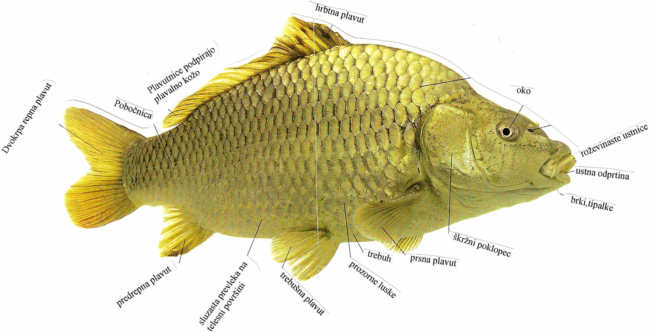17. HRANA ZUNAJ VODE

18. GRADNJA DOMA

19. RIBJE IKRE

20. RIBE SE BRANIJO

21. ŽIVLJENJE RIB

22. VRSTE RIB

23. ALI VEŠ….

VPRAŠANJA:

1. RIBE

Ribe so velika skupina živali,ki so izredno dobro prilagojene na življenje v vodi. Imajo skupne lastnosti: dihajo s škrgami, telo imajo prekrito z luskami, za plavanje oz. gibanje v vodi uporabljajo plavuti. Na svetu je približno 20.000 različnih vrst rib.

2. POZNAMO TRI GLAVNE SKUPINE RIB

Brezčeljustnice – v glavi nimajo čeljusti. Njihova usta so podobna prisesku. V njih je veliko majhnih, ostrih zob. Hranijo se tako, da se prisesajo na druge ribe in z zobmi strgajo z njih meso ali pa sesajo kri. (glenavice, piškurji)

Hrustančnice – To so ribe, ki nimajo v telesu ogrodja, zgrajenega iz kosti, ampak je njihovo ogrodje iz hrustanca. Hrustanec je čvrst in prožen. (morski psi, skati)

Kostnice – Njihovo ogrodje je zgrajeno iz kosti. Kožo imajo pokrito z gladkimi luskami.

3. RIBJA NOTRANJOST

- Ribe kostnice;

Tipične ribe kostnice (npr. ostriž) imajo večino notranjih organov v dolnji polovici sprednjega dela telesa. Preostali del ribjega telesa je izpolnjen z mišicami, s katerimi riba opravlja plavalne gibe. Nekatere ribe (npr. KRAPI) pa sploh nimajo želodca, ampak le v tesen zvitek zvito črevo.

- Ribe hrustančnice;

(Npr. morski pes) ima v glavnem enake notranje organe kot riba kostnica, le vzdušnega mehurja ne. Poleg tega ima v končnem delu črevesa nenavadno gubo zavitnico, podobno odčepniku za zamaške, ki verjetno povečuje površino za sprejemanje hranilnih snovi iz prebavljene hrane.

- Ribe brez čeljusti;

Glenavica ima zelo preprost prebavni sistem, njena prebavila so koma kaj več kot ravna cev med usti in zadnjično odprtino. Tudi za dihanje nima pravnih škrg, ampak samo škržne mešičke, ki so notranji žepki, povezani z žrelom in znotraj prepredeni z drobnimi krvnimi žilicami.

4. RIBE DIHAJO

Ribe izkoriščajo kisik, ki je raztopljen v vodi. Da pridejo do tega kisika, morajo vodo pretakati skozi škrge. Imajo jih na obeh straneh glave. Škrge opravljajo enako nalogo kot naša pljuča.

Ribe sprejemajo vodo skozi usta. Voda nato oblije škrge. V škrgah preide kisik iz vode v kri. Riba nato vodo iztisne iz škrg.

- Zajemanje zraka;

V močno ogretih stoječih vodah je malo kisika. Nekatere ribe iz takih voda prihajajo na površje po požirke zraka, da se oskrbijo s potrebnim kisikom.

5. RIBE VIDIJO

Oči rib so podobne očem ljudi in drugih živali, imajo pa tudi nekaj posebnosti. Večina rib ima oči na obeh straneh glave. Ker leča štrli iz glave, vidi riba vse okoli sebe. Tako lahko vidi, vse kar plava k njej, iz katerekoli smeri.

6. RIBE SLIŠIJO IN SE OGLAŠAJO

Ker ribe nimajo zunanjega uhlja izgleda, kakor da nimajo ušes. Ribe imajo ušesa in večina jih zelo dobro sliši. Njihova ušesa so zaščitena v votlinicah na vsaki strani glave, takoj za očmi. Zvok potuje skozi ribino tele neposredno do ušes.

Mnogo vrst rib ujame zvok na drugačen način. Njihova ušesa so povezana z ribjim mehurjem.

Zvok je za ribe pomemben. Nekatere pogosto glasno kličejo druga drugo in jih je slišati zelo daleč naokrog. Nekatere se oglašajo tako, da škripajo z zobmi, druga tako, da drgnejo s plavuti ob telo. Nekatere ribe pa tresejo svoj ribji mehur in tako oddajajo glasove.

7. RIBE OKUŠAJO IN VOHAJO

Nekatere vrste rib okuša s celimi telesi. Okušalne brbunčice imajo na jeziku, pa tudi okoli glave, na prstih, plavutih in celo na trupu. Nekatere ribe imajo okoli ust dolge tipalke, ki jim pravimo brki in njih so okušalne brbončice.

Ribe imajo na glavi nosnice, ki jih uporabljajo za vohanje, nikoli pa za dihanje.

8. RIBE ČUTIJO

Ribe imajo posebno čutilo, ki ga nima skoraj nobena druga žival. Vzdolž vsake strani telesa, tik pod kožo, ima večina rib vrsto občutljivih čutnic, s katerimi zaznajo še tako ,majhne tresljaje in gibanje vode. To je pobočnica.

S čutnicami pobočnice na glavi riba zaznava odboj vode od predmetov, od katere voda zadeva. Zato se ne zaletava v predmete ali v druge živali.

9. RIBJE OKOSTJE

Nekatere ribe (npr. jeseter) imajo pretežni del okostja zgrajen iz hrustanca in so zato uvrščene med preproste ribe kostnice. Večina rib pa ima okostje zgrajeno iz kosti (ribe kostnice) in sestavljeno iz treh osnovnih delov. Prvi je lobanja, v kateri so možgani, ter čeljust in škržni loki. Drugi del je hrbtenica z rebri in hrbtnimi izrastki. Tretji del pa je tako imenovano »fino okostje«, sestavljeno iz drobnih podpornih kosti za plavuti in rep.

10. RIBJE LUSKE

Večina rib ima telo pokrito s prosojnimi luskami. Velikost in oblika lusk je različna, vendar imajo ribe kostnice v glavnem majhne in okrogle, upogljive enoslojne luske, ki jih imenujemo leptoidne. Razen teh poznamo še tri osnovne tipe lusk. Morski psi ima skati imajo zobem podobne plakoidne luske, ki jih imenujejo tudi kožne zobčke. Nekatere ribe pa sploh nimajo lusk, pač pa izredno žilavo kožo. Sluz na površini ribjega telesa ne izvira iz lusk, ampak se izloča iz kožnih slojev pod luskami. Zaradi sluzave telesne površine ribe zlahka drsijo skozi vodo.

11. ŽIVOBARVNOST PRI RIBAH

Številne ribe so izredno pisanih oblik, pa ne zato da bi bile lepe, ampak zato da bi preživele v neizprosnem boju za obstanek. Zaradi najrazličnejših vzrokov so se pri ribah razvili skoraj vsi barvni odtenki in vzorci, ki si jih je mogoče zamisliti. Različne barve so odličen pripomoček za obrambo ali za prikrivanje ali pa za označevanje in zaščito svojega območja. Pri ribah iz odprtih voda prevladujejo mehki in srebrni različki zelene, modre in rjave barve. Množica bleščečih rdečih, rumenih in modrih barv pa prikriva druge ribe v razkošno pisanem svetu koralnih grebenov. Pike, proge in pege optično »razbijejo« normalno ribjo obliko in zmedejo plenilce. Nekatere ribe pa s svatovskimi barvami sporočajo pripravljenost za parjenje.

12. UMIRJENE BARVE PRI RIBAH

Ribe iz bolj hladnih voda in tiste, ki žive na odprtem oceanu, imajo bolj umirjene barve in vzorce kot ribe iz tropskih jezer in toplih morij okrog koralnih grebenov. Mnoge ribe, ki žive blizu vodne površine, so kontrastno obarvane: temnejše po hrbtu in svetlejše po trebuhu. Svetloba od zgoraj obseva hrbet, ki postane bolj bled in hkrati osenčuje trebuh – zaradi tega se izgublja globinska predstava in riba optično »izginja« v vodnem okolju.

13. OBLIKA RIB

Večina rib ima običajno »ribjo« obliko. Vendar pa najdemo nešteto ribjih vrst, ki tako ali drugače odstopajo od osnovne ribje oblike. Dolge, vitke, puščičasto oblikovane ribe, kot je (npr. kljunati ščukec), imajo brezhibno tokovnično obliko, ki je potrebna za bliskovite napade iz zasede. Oblika, prav tako kot primerna obarvanost, omogoča mnogim ribam uspešno prikrivanje. Valujoče plavuti so lahko podobne v vodi valujočim listom, cela žival je lahko podobna rastlini ali pa celo drugi živali.

14. PLAVANJE

Ribe imajo tako obliko telesa, da se lahko zelo hitro gibljejo skozi vodo. Pri hitrem gibanju ribe z bočnimi mišicami zvijejo telo v obliki črke S. Večina rib kostnic ima z zrakom napolnjeno vrečko, ki jo imenujemo ribji mehur. Ta jim omogoča ostati na katerikoli globini. Ko riba napolni ribji mehur z zrakom, se dvigne, ko pa ga izprazni, se potopi.
Ribe plavajo tako, kot se kače zvijajo, to je z zaporednim bočnim zvijanjem telesa ali s pomočjo »valov«, ki drug za drugim potujejo vzdolž telesa. Vsak val se začne z manjšim stranskim gibom glave, postaja vse večji med premikanjem vzdolž telesa in doseže vrh v stranskem gibu repa. Telo in rep porivata okolno vodo vstran in nazaj in tako poganjata ribo naprej. Pri večini rib je rep glavni pogonski motor, toda nekatere vrste rib raje »veslajo«
s prsnimi plavutmi kakor z repom. Valovito bočno zvijanje telesa povzročajo zaporedne skrčitve mišičnih blokov na obeh straneh hrbtenice. Vsak mišični blok miotom se skrči za delček sekunde kasneje kot predhodni mišični blok, zaradi česar se telo zvije v val. Če želi riba spremeniti smer, ustrezno spremeni kot nagiba plavuti na smer vodnega toka. Vodni tok pritisne na ploskev plavuti in jo poskuša zravnati, pri tem pa nastane sila, ki spremeni položaj ribjega telesa.

15. REPI IN PLAVUTI

Vse ribe imajo plavuti, čeprav jih pri nekaterih ribah zelo težko opazimo. Večina rib se giblje s plavutmi, zlasti z repom. Obenem morajo krmariti in še natančno ustavljati, pri čemer si pomagajo s prsnimi, hrbtnimi in trebušnimi plavutmi. Po obliki plavuti je mogoče sklepati o načinu življenja rib. Ozke, nožasto oblikovane stranske plavuti in ozka, globoka razcepljena repna plavut so značilne za hitre in vztrajne plavalce, kakršna sta tun ali pa jadrovnica. Sorazmerno velike, široke stranske plavuti in široka, ravno odrezana repna plavut pa olajšujejo natančno manevriranje in jih najdemo pri počasnih ribah, ki žive blizu dna ali pa med skalami in koralnimi grebeni.

16. KAKO SE RIBE HRANIJO

Velike ribe jedo male in male jedo manjše. Nekatere ribe jedo rastline in ribe, nekatere jedo alge, ki so priraščene na dno, kamen ali pa prosto plavajo. Kakor na kopnem so tudi v vodi rastline osnova vsega živega. Večina morskih rastlin je mikroskopsko majhna in lebde v vodi, imenujemo jih fitoplankton. Z njimi se hranijo v morski vodi lebdeče drobne živalce, s skupnim imenom zooplankton. Nekoliko večje živalce se hranijo s planktonom. Kako se riba hrani lahko sklepamo, že po tem, kako je oblikovana glava. Če ima riba velike, za drobljenje oblikovane zobe, se hrani s školjkami, koralnimi ali z žilavo rastlinsko hrano. Ostri, koničasti zobje so znak dobrih lovcev, široka, zijajoča usta pa izdajajo, da riba plen pogoltne.

17. HRANA ZUNAJ VODE

Večina rib si išče hrano v svojem naravnem vodnem okolju. Nekatere riba tako kot postrv prestrezajo na vodnem površju utapljajoče se mušice in drugo hrano ali pa celo lovijo tik nad vodo leteče žuželke. Toda le malo rib je sposobnih ujeti hrano povsem zunaj vode.

18. GRADNJA DOMA

Tako kot pri mnogih živalih se tudi ribje mladice razvijajo iz jajčec ali iker, ki jih izležejo samice, samci pa oplodijo. Na kopnem se morata samec in samica med parjenjem združiti. Pri ribah pa je navadno dovolj, da sta blizu drug drugega, saj voda, v katerih živita, omogoča srečanje jajčec in semenčic. Na tisoče ribjih vrst v času drsti (odlaganja in oplojevanja iker) odlaga ikre (jajčeca) in mleko (semenčice) preprosto v vodo na drstišču. Vendar pa nekatere ribje vrste razmnoževanju posvečajo večjo pozornost in poznajo celo svatovske običaje. Navadno so to tiste vrste, pri katerih svatujoči samec z živimi barvami vabi samico. Mali navadni zet pa še posebej poskrbi za ikre in mladice, saj zgradi zanje gnezdo in jih v njem skrbno čuva.

- Gnezdo v morju

Podobno kot njegov sladkovodni sorodnik tudi morski zet gradi gnezdo. Koščke morskih alg zbere v večji skupek in jih poveže s sluzasto nitjo, izločkom ledvic.

- Kopanje temeljev

Samec z gobčkom razrahlja blato in pesek na dnu in ga odrine, da nastane plitva jamica. Gnezdo postavi navadno med vodnim rastlinjem ali pa v zavetju manjšega kamna.

19. RIBJE IKRE

Ribe se razmnožujejo na izredno različne načine. Samice pri takih vrstah, kot sta trska in romb, odlagajo na milijone iker (jajčec) v morje, tam jih samci oplodijo in potem se iz njih same izvalijo ribje ličinke. Vendar jih preživi le peščica, vsa druga pa postanejo hrana raznim vodnim živalim. Povsem drugače je pri glavaču ali kaplju, pri katerem odloži samica le sto ali dvesto iker, katere potem samec neustrašno čuva, dokler se v njih ne razvijejo zarodki in izležejo mladice. Nekatere samičke pa odložijo jajčeca v mulj na dnu rek, kjer si naredijo prava gnezda. Samček morskega konjička nosi oplojena jajčeca v svoji vreči v trebuhu. Nekatere ribe prenašajo svoja jajčeca v ustih. Vse te ribje vrste so oviparne, kar pomeni, da se mladiči razvijajo v jajčecih zunaj telesa samice. Vendar pa vse ribe ne odlagajo jajčec. Nekatere vrste, predvsem morski psi, so vivaparne, kot sesalci. To pomeni, da se zarodek v jajčecu razvija v materinem telesu in mati skoti že povsem izoblikovanega mladiča.

20. RIBE SE BRANIJO

Ribe se morajo znati zavarovati, da ne postanejo plen drugim ribam. Mnogo jih naredi to tako, da se skrijejo. Nekatere imajo barvne liste po telesu, ki jim omogočajo, da se popolnoma zlijejo z okoljem, kjer se zadržujejo. Nekatere celo spreminjajo svojo barvo in obliko, da so manj opazne. Nekatere ribe imajo obliko morskih alg in se tako lahko zelo dobro skrijejo med njimi, druge so podobne kamnu. Nekatere izgledajo na pogled zelo nevarne, čeprav v resnici niso. Poznamo ribe, ki se zelo napihnejo, da jih ni mogoče pojesti. So pa tudi ribe, ki imajo strupene bodice in se z njimi branijo ali napadajo.

21. ŽIVLJENJE RIB

Mnoge ribe žive združene v gostih jatah in vlakih ali pa tudi v manj gostih skupinah. Najpogosteje se združujejo v jatah zato, ker se, kot npr. sledi, hranijo s planktonom in skupaj iščejo vode, kjer ga je kar največ. Nekatere vrste se množično zbirajo v času drsti. Zlasti mlade ribice in manjše vrste rib pa se zbirajo v jata tudi zato, ker so v množici varnejše. Ko se plenilec približa jati in ga prevzame presenetljiva številnost in gibljivost rib v njej, si pogosto ne more izbrati posamezne ribe. Majhne ribe v gosti jati se premikajo tako usklajeno, da so videti kakor en sam velik organizem in so zaradi tega bolj varne.

22. VRSTE RIB

Ribe razdelimo na:

- morske ribe (kovač, sardele, morski list, škarpena, orade, mormora, ….)
- sladkovodne ribe (postrv, lipanj, sulec, smuč, som, krap, ščuka, jegulja, belica…)

Morske ribe se delijo na:

- drobne modre ribe (sardele, skuša, …)
- velike modre ribe
- bele ribe (orada, morski list, brancin, postrv,…)

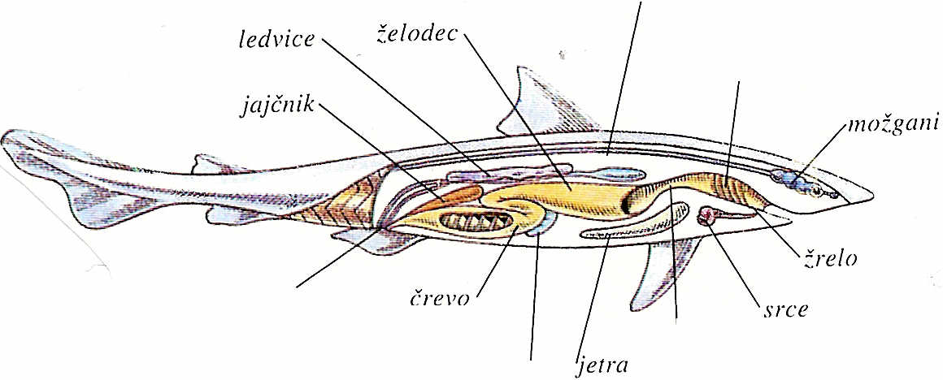

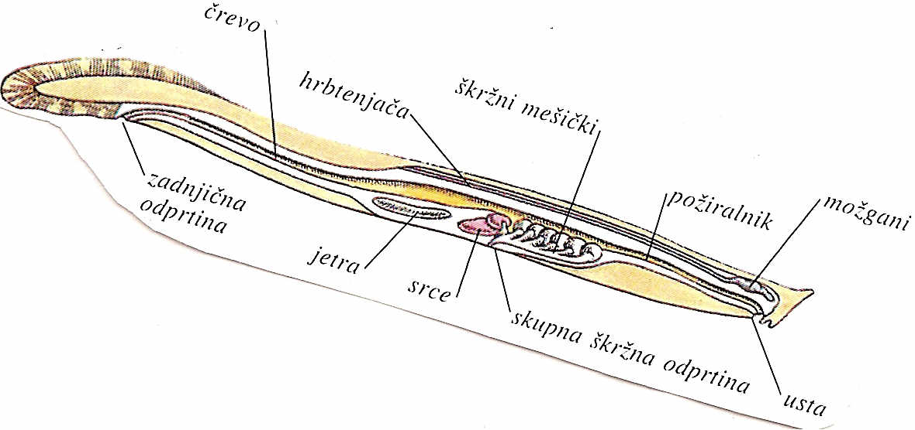
23. ALI VEŠ….

- Ali veš?

Nekatere ribe lahko kasneje spremenijo spol, nekatere so lahko hkrati samec in samica in si same oplodijo jajčeca.

- Ali veš?

Nekatere ribe, ko so ranjene, oddajajo poseben vonj, ki opozarja druge.

- Ali veš?

Ribe, ki živijo globoko v oceanih, kamor prodre malo svetlobe, imajo zelo velike oči. Nekatere ribe, ki žive prav na dnu oceanov, pogosto proizvajajo lastno svetlobo in z njo privabljajo živali.

- Ali veš?

Morski psi nimajo ribjega mehurja. V telesu imajo zelo velika mastna jetra. Olje je lažje od vode in zato se morski pes ne potopi.

- Ali veš?

Kiti in delfini niso ribe, čeprav živijo v morju. Nimajo škrg, ampak pljuča. Pod vodo lahko ostanejo zelo dolgo, čez nekaj časa pa morajo priti na površje in vdihniti zrak.

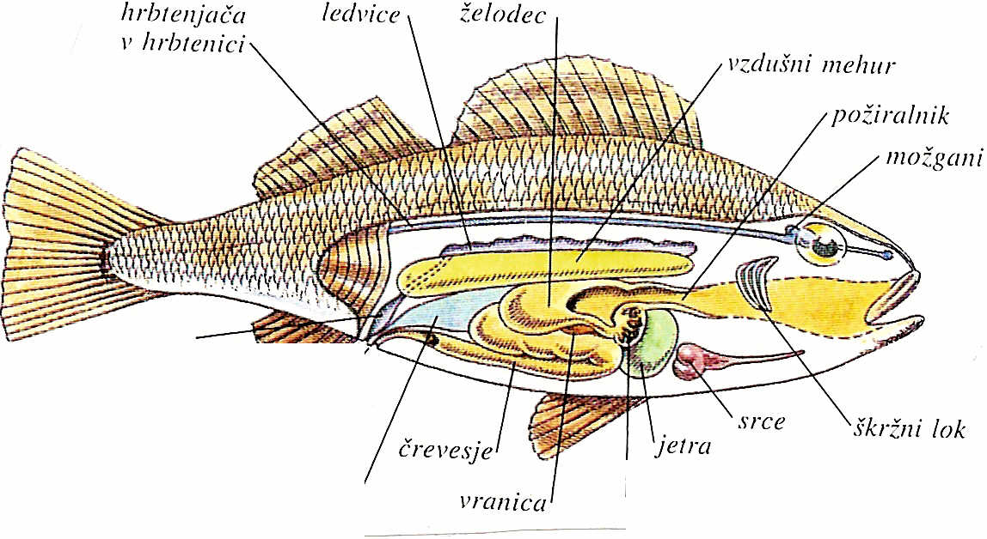

Katere tri glavne skupine rib poznamo?
- Ribe kostnice,hrustančnice in brezčeljustnice.
- S čim se hrani večina rib?
- Z drugimi manjšimi ribami,rastlinami planktonom.
- Približno koliko rib poznamo na svetu?
- 20.000 vrst rib.
- Naštej značilnosti hrustančnic?
- Ribe ki nimajo v telesu ogrodja,zgrajene iz kostiogrrodje iz hrustanca.
- Naštej značilnosti kostnic?
- Ogrodje zgrajeno iz kosti,kožo pokrito z gladkimi luskami.

